

Dipartimento di Ingegneria e Scienze dell’Informazione e Matematica

CORSO DI LAUREA IN INFORMATICA

Web Engineering

NOME PROGETTO

|  |  |  |  |
| --- | --- | --- | --- |
| **Membri del team** | | | |
| **Cognome e nome** | **Matricola** | | **Indirizzo e-mail** |
| Emanuele Pizzoli | 272424 | | emanuele.pizzoli@student.univaq.it |
| Falleroni Francesco | 261164 | | francesco.falleroni@student.univaq.it |
| Paolo Celani | 272163 | | paolo.celani@student.univaq.it |
|  | |  | | |
|  | | | | |
|  | |  | | |

A.A. 2021/2022

Sommario

Capitolo 1 – Dipendenze Software 2

1.1 – Librerie usate 2

1.1.1– Freemarker 2

1.1.2– MySQL-Connector 2

1.1.3– Javaee-Web 2

1.2 – Server 2

1.3 – Client 2

Capitolo 2 – Funzionalità 3

2.1 – Realizzate 3

2.2 – Non Realizzate 3

Capitolo 3 – Diagrammi 4

3.1 – Struttura sito 4

3.2 – Diagramma Entità-Relazione 4

Capitolo 4 – Tecnologie 6

4.1 – Linguaggi 6

4.2 – Framework 6

4.3 – Plugin 6

4.4– Librerie 6

Capitolo 5 – Problemi 7

5.1 – Browser 7

Capitolo 6 – Contributo 8

6.1 – Tabella 8

6.2 – Grafico 8

# Capitolo 1 – Dipendenze Software

## – Librerie usate

Le librerie usate per la realizzazione di questa web application sono:

1. Freemarker (2.3.30)
2. MySQL-connector-j (8.0.32)
3. Javaee-web (7.0)

La loro implementazione è effettuata all’interno del file di configurazione [pom.xml](Web-Engineering/AuleWeb_Back-UP/pom.xml).

## 1.1.1– Freemarker

* Template engine per la generazione il template delle pagine Web
* Utilizzo di variabili per generare dinamicamente l’output delle pagine
* Sintassi in grado di poter effettuare flussi di controllo (cicli for, if, …), assegnazioni, iterazioni, ecc.…

|  |  |
| --- | --- |
| <#listListaDipartimenti as dipartimento>  ${dipartimento.nome}  </#list> | Inserire screen della pagina home |

Il codice usto nella pagine [home.ftl](Web-Engineering/AuleWeb_Back-UP/src/main/webapp/templates/home.ftl.html) permette una visualizzazione di tutti i dipartimenti e poli contenuti nel nostro database MySQL.

## 1.1.2– MySQL-Connector

* Connessione al database MySQL
* Accesso ai dati dei dati del database MySQL

La connessione viene effettuata nel file [context.xml](Web-Engineering/AuleWeb_Back-UP/src/main/webapp/META-INF/context.xml) in cui sono specificati:

* Name => nome del db;
* Username => username dell’utente MySQL che può accedere al db;
* Password => password dell’utente MySQL che può accedere al db;
* url => link url per la connessione al db in cui viene specificato indirizzo IP e porta di connessione;

## 1.1.3– Javaee-Web

* Uso di Servlet per le richieste HTTP dinamiche (navigazione dinamica per il contenuto delle pagine)

## 1.2 – Server

Come server abbiamo usato un database MySQL generato per la gestione e visualizzazione di eventi all’interno dell’università.

## 1.3 – Client

La nostra applicazione è stata testa sui vari browser:

1. Firefox
2. Opera
3. Google Crome
4. Internet Explore

# Capitolo 2 – Funzionalità

## 2.1 – Realizzate

La nostra applicazione permette di:

1. Effettuare un login se si hanno le credenziali
2. Visualizzare le aule di un **Dipartimento** e/o **Polo**
3. Generare e modificare un **Aula** associate ad un **Evento**
4. Generare e create un **Evento**
5. Generare e modificare un **Calendario**
6. Visualizzare le informazioni relative ad un **Evento**
7. Fare un “filtraggio” sulle aule in modo da poter visualizzare gli eventi:
   1. Di un’aula specifica durante la settimana
   2. Di un’aula in giorno specifico
   3. Nelle prossime 3 ore
8. Possibilità di esportare/scaricare la configurazione degli eventi correnti in formato CSV

## 2.2 – Non Realizzate

Non è stato implementato la possibilità di importare il contenuto di una configurazione CSV.

# Capitolo 3 – Diagrammi

## 3.1 – Struttura sito

Descrizione dettagliata ed illustrata di cosa fa l’applicazione, ovvero diagramma sulle pagine dell’applicazione (navigazioni model)

## 3.2 – Diagramma Entità-Relazione

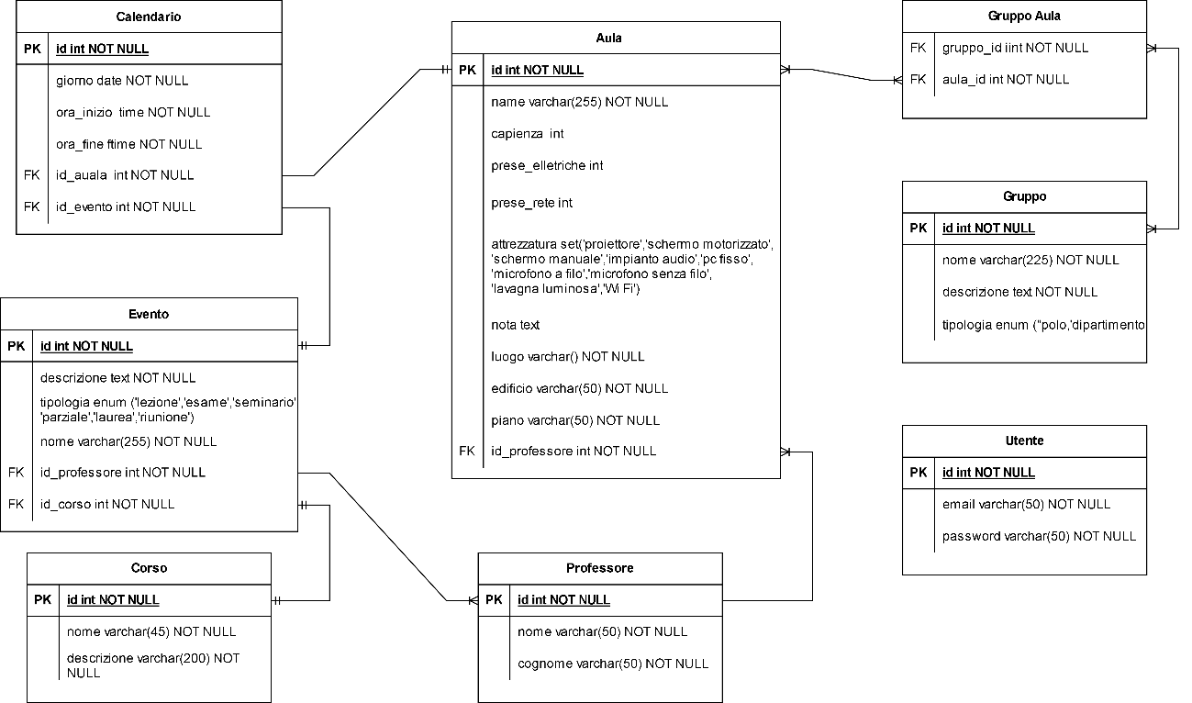

* Aula 🡺 luogo in cui si svolgerà un determinato **Evento**, specificandone:
  + Nome dell’aula
  + Numero di prese elettriche e di rete
  + Luogo (zona in cui è situata l’aula)
  + Edificio (quale edificio contiene l’**Aula**)
  + Piano (piano dell’edificio)
  + Attrezzatura (oggetti presenti all’interno dell’**Aula)**
  + Nota (problemi/avvertenze)
  + **Professore** (docente/assistente che presiederà l’**Evento**)
* Evento 🡺attività generica che si svolge giornalmente composta da:
  + Descrizione
  + Tipo (Lezione, Riunione, Parziale, Esame, Seminario, Laurea)
  + **Corso** (riferimento al nome del **Corso** che verrà si svolgerà in un’**Aula**)
  + **Professore** (docente/assistente che presiederà l’**Evento**)
* Calendario 🡺indica la ricettività di un **Evento** in una **Aula**, specificandone giorno ed ora
* Gruppo 🡺 Dipartimenti e Poli che compongo l’Università
* Gruppo Aula 🡺 collegamento tra **Gruppo** ed **Aula** dato che un’aula può essere usata da più dipartimenti
* Corso 🡺 Corso di studi di un **Gruppo**
* Professore 🡺 utente che può effettuare il login ed è in grado di creare e/o modificare il contenuto di un **Evento**, un’**Aula** e un **Calendario**
* Utente 🡺 studente che può visualizzare gli **Eventi** che si svolgono in un **Polo** specifico

# Capitolo 4 – Tecnologie

Descrizione di tecnologie usate per sviluppare l’applicazione

## 4.1 – Linguaggi

Descrizione dettagliata ed illustrata di cosa fa l’applicazione

## 4.2 – Framework

Diagramma grafico della struttura dati usata

## 4.3 – Plugin

Diagramma grafico della struttura dati usata

## 4.4– Librerie

Diagramma grafico della struttura dati usata

# Capitolo 5 – Problemi

Descrivere i problemi derivati dall’uso dell’applicazione su diversi browser specificando problemi e versione

## 5.1 – Browser

Descrizione dettagliata ed illustrata di cosa fa l’applicazione

# Capitolo 6 – Contributo

Descrivere il contributo di ogni membro del gruppo durante la creazione dell’applicazione

## 6.1 – Tabella

|  |  |  |  |  |
| --- | --- | --- | --- | --- |
|  | Data Base | Data Structure | Java Servlet | HTML & CSS |
| Francesco Falleroni |  | x | x |  |
| Emanuele Pizzoli | x |  | x |  |
| Paolo Celani |  |  | x | x |

## 6.2 – Grafico

Questo grafico fornisce una rappresentazione visiva, basata sul numero di commit fatti sul repository Git, del contributo dei singoli membri del gruppo